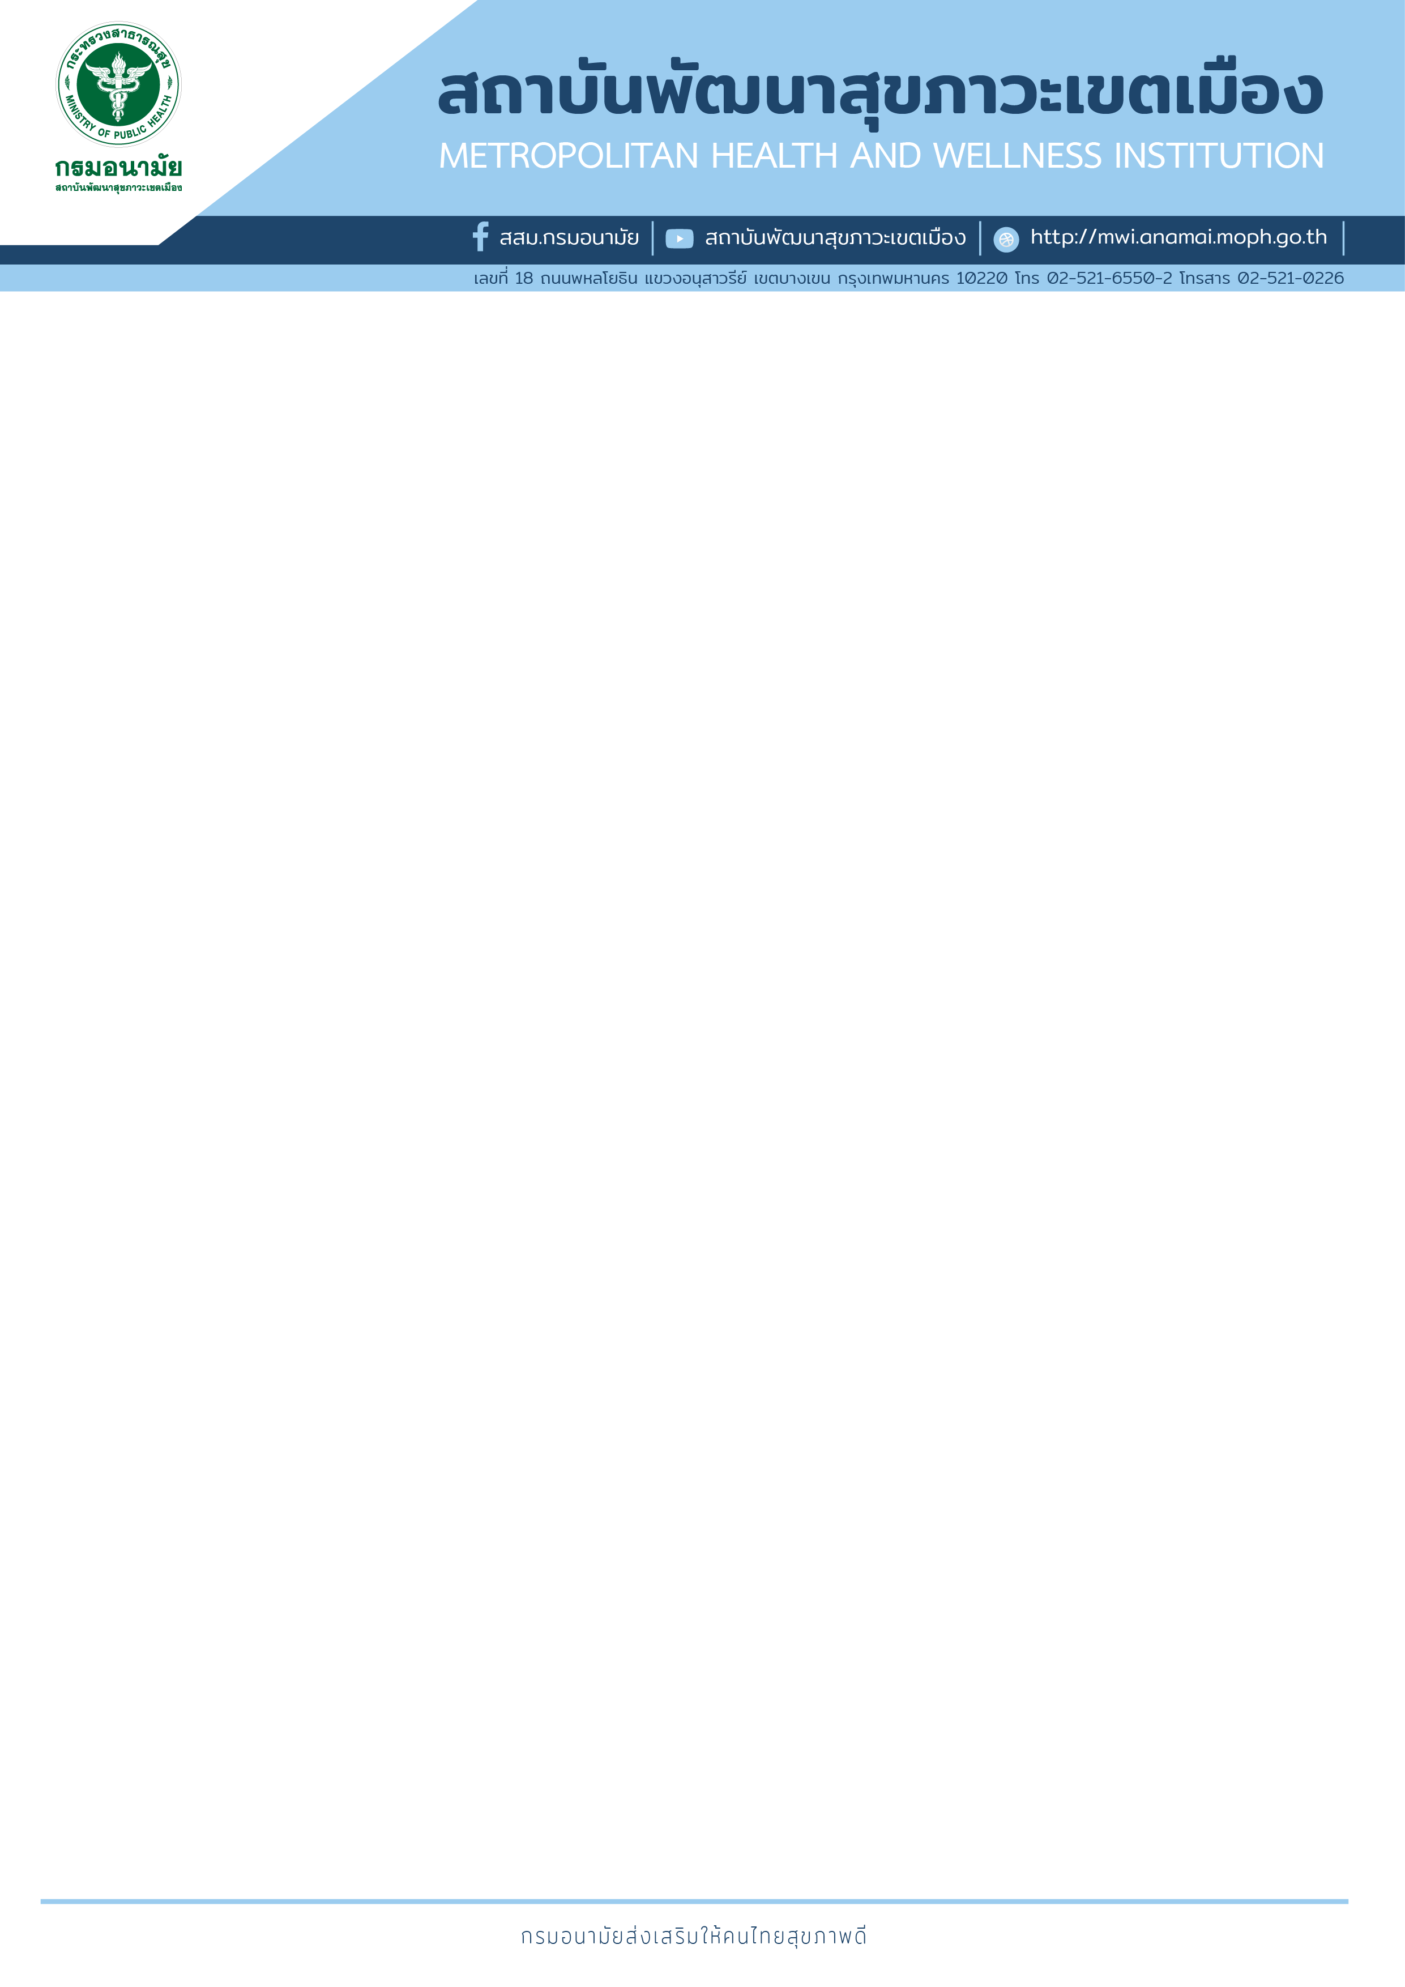
พาดหัวข่าว ขนาด 18 pt.
เนื้อหาขนาด 16 pt.
ใช้ตัวเลขเลขอารบิก
กรณีขึ้นบรรทัดใหม่ (Enter) แล้วกรอบภาพ ให้กดปุ่ม Shift พร้อมกับปุ่ม Enter แทน

